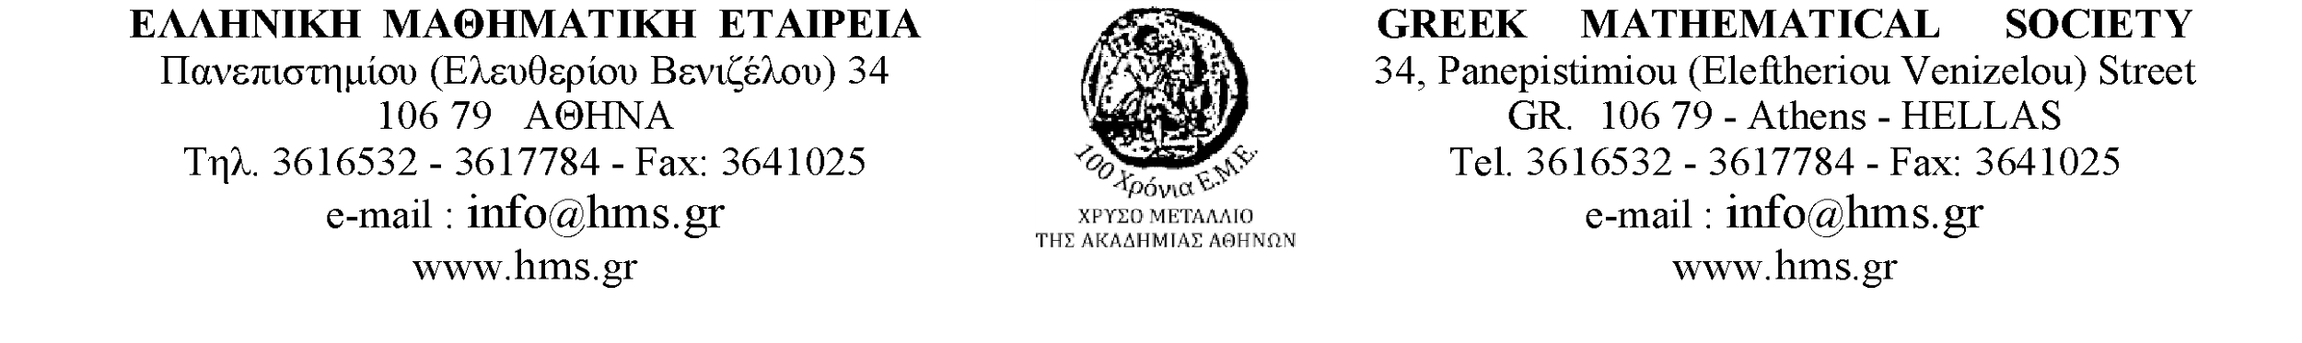

**ΔΙΟΡΓΑΝΩΣΗ**

### ΕΛΛΗΝΙΚΗ ΜΑΘΗΜΑΤΙΚΗ ΕΤΑΙΡΕΙΑ

#### Διαγωνισμός «ΠΥΘΑΓΟΡΑΣ» 2023

Σάββατο 11 Μαρτίου 2023

##### ΥΠΕΥΘΥΝΗ ΔΗΛΩΣΗ ΓΟΝΕΑ / ΚΗΔΕΜΟΝΑ

Ο/Η κάτωθι υπογεγραμμένος/η

……………………………………………………………………………………….. γονέας/κηδεμόνας του/της μαθητή/τριας ………………………………………………………………………………......

με e-mail επικοινωνίας …………………………………………………………………………………

με τηλέφωνο επικοινωνίας ………………………………………………………………………………

με πατρώνυμο …………………………………………. , της τάξης …………………………..

του σχολείου …………………………………………………………………………………… ,

δηλώνω υπεύθυνα ότι:

**Α.** **επιτρέπω στο παιδί μου να συμμετάσχει** στο διαγωνισμό «ΠΥΘΑΓΟΡΑΣ» της Ελληνικής Μαθηματικής Εταιρείας (ΕΜΕ) στο σχολείο-εξεταστικό κέντρο: **4ο Γυμνάσιο Δάφνης**.

**Β.** **αποδέχομαι τη δημοσίευση** του ονόματος του παιδιού μου (εφόσον διακριθεί) στην ιστοσελίδα του διαγωνισμού ΠΥΘΑΓΟΡΑΣ της ΕΜΕ, η οποία θα περιέχει τα αποτελέσματα των διακριθέντων μαθητών/τριών του διαγωνισμού.

**Γ.** **επιτρέπω στην ΕΜΕ να μου αποστείλει ειδοποιήσεις,** πριν και μετά τον διαγωνισμό, στο mail το οποίο δήλωσα στο εξεταστικό κέντρο στο οποίο ενεγράφη το παιδί μου, προκειμένου να μου παρέχει πληροφορίες που αφορούν τη συμμετοχή του παιδιού μου στο διαγωνισμό «ΠΥΘΑΓΟΡΑΣ» (εάν βραβεύθηκε, πότε και σε ποιο χώρο θα πραγματοποιηθεί η τελετή βράβευσης, αναρτήσεις στην ιστοσελίδα του ΠΥΘΑΓΟΡΑΣ, κλπ).

(Πόλη) ____ / ____ / 2023

Ο/Η δηλών/ούσα

_______________________

υπογραφή